秘密

Linux 内核研究说明书

（Statement of Demand

and Design）

2020年1月

|  |  |  |  |  |
| --- | --- | --- | --- | --- |
| **日期** | **作者** | **版本** | **用时（小时）** | **备注** |
| 2020/1/18 | 石文斌 | 0.1 | 2 | 初建 |
|  |  |  |  |  |
|  |  |  |  |  |
|  |  |  |  |  |
|  |  |  |  |  |
|  |  |  |  |  |
|  |  |  |  |  |
|  |  |  |  |  |
|  |  |  |  |  |
|  |  |  |  |  |

变更历史

目录

1 文档说明 1

2 需求分析 2

3 数据结构 3

4 功能分析 4

4.1 进程管理 4

4.2 进程调度 4

4.3 中断处理 4

4.4 内核同步 4

4.5 定时器与时间管理 4

4.6 物理内存管理 4

4.7 虚拟内存管理 4

4.8 文件系统 4

4.9 IO处理 4

4.10 设备与模块 4

参考文献 6

# 文档说明

本说明书用来记录linux内核源码研究的成果，有助于增强对linux内核源码的理解。

本文件为苏芯秘密，未经总经理签字允许，严禁以任何形式对公布本文件所含任何内容。

# 需求分析

# 数据结构

# 功能分析

## 进程管理

## 进程调度

## 中断处理

## 内核同步

## 定时器与时间管理

## 物理内存管理

## 进程地址空间

Linux操作系统采用虚拟内存技术，系统中所有进程以虚拟方式共享内存。

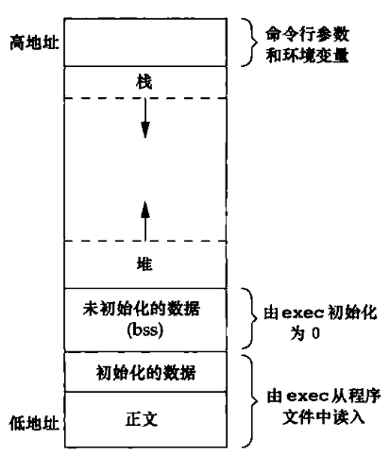

图 4-1. 进程地址空间内存布局

如果父进程与子进程共享地址空间，这样的进程成为线程。

## 文件系统

## IO处理

## 设备与模块

# 参考文献